**Friday 26.06**

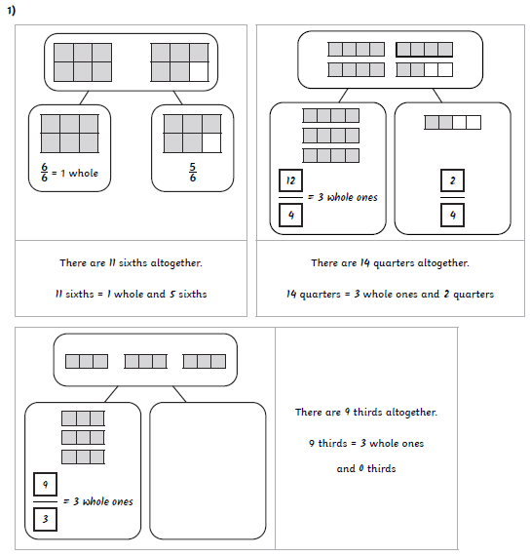

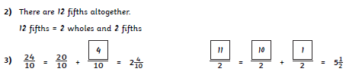

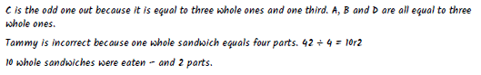

**4)**

**5)**